|  |  |
| --- | --- |
|  | **Министерство науки и высшего образования Российской Федерации**  **Федеральное государственное бюджетное образовательное учреждение**  **высшего образования**  **«Московский государственный технический университет**  **имени Н.Э. Баумана**  **(национальный исследовательский университет)»**  **(МГТУ им. Н.Э. Баумана)** |

ФАКУЛЬТЕТ ____ИНФОРМАТИКА И СИСТЕМЫ УПРАВЛЕНИЯ_____________________

КАФЕДРА ______КОМПЬЮТЕРНЫЕ СИСТЕМЫ И СЕТИ____________________________

НАПРАВЛЕНИЕ ПОДГОТОВКИ **09.04.01 Информатика и вычислительная техника**

МАГИСТЕРСКАЯ ПРОГРАММА **09.04.01/05 Современные интеллектуальные**

**программно-аппаратные комплексы.**

**РАСЧЕТНО-ПОЯСНИТЕЛЬНАЯ ЗАПИСКА**

***К НАУЧНО-ИССЛЕДОВАТЕЛЬСКОЙ РАБОТЕ***

***НА ТЕМУ:***

***_ Анализ эргономики компьютерных клавиатур _ ________________________________________________________________________________________________***

Студент __ИУ6-41М__ **_________________ ____** И.С. Марчук**____**

(Группа) (Подпись, дата) (И.О.Фамилия)

Руководитель **_________________ ___**С.В. Ибрагимов**___**

(Подпись, дата) (И.О.Фамилия)

*2025г.*

**Министерство науки и высшего образования Российской Федерации**

**Федеральное государственное бюджетное образовательное учреждение**

**высшего образования**

**«Московский государственный технический университет имени Н.Э. Баумана**

**(национальный исследовательский университет)»**

**(МГТУ им. Н.Э. Баумана)**

**ЗАДАНИЕ**

**на выполнение научно-исследовательской работы**

по теме _Анализ эргономики компьютерных клавиатур ______________________________ ______________________________________________________________________________

______________________________________________________________________________

Студент группы __ИУ6-41М__

_Марчук Иван Сергеевич ________________________________________________________

(Фамилия, имя, отчество)

Магистерская программа 09.04.01/05Современные интеллектуальныепрограммно –

аппаратные комплексы

Направленность НИР (исследовательская, практическая, производственная, др.)

_Исследовательская______________________________________________________________

Источник тематики (кафедра, предприятие, НИР) _Кафедра____________________________

График выполнения НИР: 25% к _4_ нед., 50% к _7_ нед., 75% к _11_ нед., 100% к _14_ нед.

***Техническое задание _****Проанализировать принципы заложенные в эргономике QWERTY клавиатур, проанализировать проблемы возникающие у операторов ЭВМ при печати*  _______________________________________________________________________________***_***

________________________________________________________________________________

***Оформление научно-исследовательской работы:***

Расчетно-пояснительная записка на _25-30_ листах формата А4.

Перечень графического (иллюстративного) материала (чертежи, плакаты, слайды и т.п.)

_______________________________________________________________________________

_______________________________________________________________________________

_______________________________________________________________________________

Дата выдачи задания « 21 » _февраля_2025_ г.

**Руководитель НИР**  _________________ ___С.В. Ибрагимов___

(Подпись, дата) (И.О.Фамилия)

**Студент _________________ ____**И.С. Марчук**____**

(Подпись, дата) (И.О.Фамилия)

Примечание: Задание оформляется в двух экземплярах.

**РЕФЕРАТ**

Расчетно-пояснительная записка 28 страниц, 6 рисунков, 3 источника.

КЛАВИАТУРА, ЭРГОНОМИКА, РАСКЛАДКА_КЛАВИШ, ЭВМ.

Современная компьютерная клавиатура — один из важнейших интерфейсов взаимодействия человека с цифровыми устройствами.

Однако форма и расположение клавиш большинства клавиатур слабо изменились с конца XIX века и во многом унаследованы от первых пишущих машинок.

Именно эта историческая преемственность, не подкреплённая физиологическим или эргономическим обоснованием, приводит к тому, что длительная работа за клавиатурой способна вызывать серьёзные нагрузки на кисти, предплечья, плечи и шею пользователя. В последние десятилетия широкое распространение получили заболевания, связанные с повторяющимися микротравмами — такие как синдром запястного канала и тендиниты. Это создало актуальный запрос на эргономические инновации в области дизайна клавиатур.

Настоящая работа посвящена анализу эргономических проблем стандартных клавиатур и рассмотрению альтернативных решений, таких как клавиатуры с «раздельной геометрией» (split keyboards), трёхмерные форм-факторы и новые раскладки клавиш. Основываясь на анализе научных исследований и экспериментов последних десятилетий, мы покажем, что пересмотр как формы корпуса, так и логики размещения клавиш — необходимый этап в развитии комфортного и безопасного взаимодействия человека с компьютером.

**Оглавление**

Введение 6

1 История и эволюция клавиатур 7

1.1 Печатная машинка как предок современной клавиатуры 7

1.2. Ранние идеи о разделённых клавиатурах 8

1.3. Возрождение идеи в середине XX века 8

1.4. Усиление проблемы с распространением ЭВМ 9

2 Эргономические проблемы стандартной клавиатуры 10

2.1 Пронация предплечий и напряжение в плечах 10

2.2 Ульнарное отклонение и перегрузка запястий 10

2.3 Синдром запястного канала 11

2.4 Хронические воспаления, снижение подвижности 11

3 Развитие split-клавиатур: от концепции к доказательной базе 12

3.1. Работы Kroemer и швейцарских групп (1960–80-е) 12

3.2. Взрыв разработок 1990-х и первые массовые модели 13

3.3. Современные доказательства эффективности split-дизайна 14

4 Инновационные форм-факторы и прототипы будущего 15

4.1. KeyCube и трёхмерные клавиатуры 15

4.2. Мобильность, VR/AR и клавиатура вне стола 16

4.3. От геометрии к материалам и сенсорике 17

5 Раскладка клавиш: почему QWERTY неэффективна 18

5.1. QWERTY как артефакт механики 18

5.2. Альтернативные раскладки: Dvorak, Colemak и другие 18

5.3. Раскладки для split- и 3D-клавиатур 19

6 Препятствия на пути эргономичных клавиатур 22

6.1. Привычка пользователей и порог входа 22

6.2. Рыночные и производственные барьеры 23

7 Перспективы и рекомендации 24

7.1. Разработка пользовательских конфигураций 24

7.2. Клавиатуры будущего 24

7.3. Влияние гейминга, мобильных устройств и VR 25

Заключение 26

Список используемых источников 28

# Введение

Современная компьютерная клавиатура — один из важнейших интерфейсов взаимодействия человека с цифровыми устройствами. Несмотря на развитие технологий сенсорного ввода, голосового управления и нейро-интерфейсов, физическая клавиатура по-прежнему остаётся незаменимым инструментом для программистов, писателей, офисных сотрудников и многих других профессионалов. Однако форма и расположение клавиш большинства клавиатур слабо изменились с конца XIX века и во многом унаследованы от первых пишущих машинок.

Именно эта историческая преемственность, не подкреплённая физиологическим или эргономическим обоснованием, приводит к тому, что длительная работа за клавиатурой способна вызывать серьёзные нагрузки на кисти, предплечья, плечи и шею пользователя. В последние десятилетия широкое распространение получили заболевания, связанные с повторяющимися микротравмами — такие как синдром запястного канала и тендиниты. Это создало актуальный запрос на эргономические инновации в области дизайна клавиатур.

Настоящая работа посвящена анализу эргономических проблем стандартных клавиатур и рассмотрению альтернативных решений, таких как клавиатуры с «раздельной геометрией» (split keyboards), трёхмерные форм-факторы и новые раскладки клавиш. Основываясь на анализе научных исследований и экспериментов последних десятилетий, мы покажем, что пересмотр как формы корпуса, так и логики размещения клавиш — необходимый этап в развитии комфортного и безопасного взаимодействия человека с компьютером.

# 1 История и эволюция клавиатур

## 1.1 Печатная машинка как предок современной клавиатуры

Современные клавиатуры унаследовали свою раскладку и форму от механических печатных машинок конца XIX века [1]. Клавиатурная раскладка «QWERTY» была запатентована Кристофером Лэтэмом Шоулзом в 1878 году (рисунок 1). Её цель заключалась не в удобстве пользователя, а в снижении механических конфликтов между рычагами — клавиши, часто используемые вместе, были намеренно разведены по разным частям клавиатуры. Таким образом, QWERTY — это результат инженерных ограничений того времени, а не попытка создать эргономичный или физиологически оптимальный инструмент ввода.

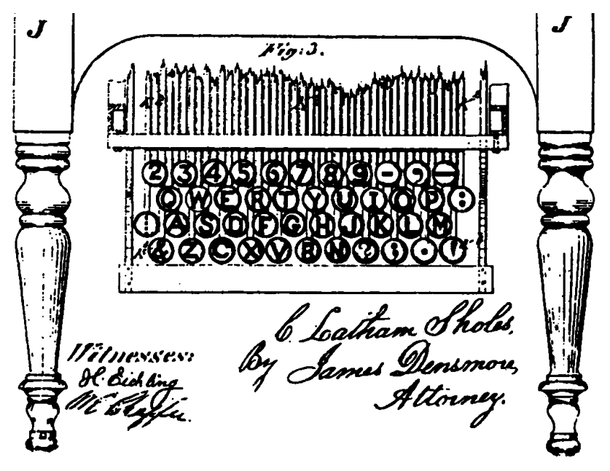

Рисунок 1 – Схема раскладки «qwerty» из патента Кристофера Шоулза

Тем не менее, с распространением компьютеров в XX веке именно «QWERTY» стала мировым стандартом. Её устойчивость объясняется эффектом сетевого стандарта и обучаемости: миллионы людей уже научились печатать на ней, и любые альтернативы требуют переобучения. Таким образом, к концу XX века была зафиксирована парадоксальная ситуация — наиболее широко используемый интерфейс ввода текста был, по сути, случайным и эргономически неоптимальным.

## 1.2. Ранние идеи о разделённых клавиатурах

Первое упоминание о необходимости изменить геометрию клавиатуры с целью снижения физической нагрузки появилось в начале XX века. В 1915 году Ф. Хайднер запатентовал клавиатуру, в которой блок клавиш делился пополам, чтобы позволить оператору печатать в более естественной позе. Однако практического воплощения идея тогда не получила.

В 1926 году Эрнст Клокенберг провёл серию экспериментов, в которых выявил, что разделение клавиатуры на левую и правую части и наклон этих частей к центру снижает мышечную нагрузку в плечах и предплечьях. Он утверждал, что даже незначительные деформации позы, накопленные за многочасовую работу, могут вызывать хронические перегрузки. Несмотря на убедительные аргументы, его предложения были проигнорированы на фоне промышленного доминирования традиционной клавиатурной геометрии.

## **1.3. Возрождение идеи в середине XX века**

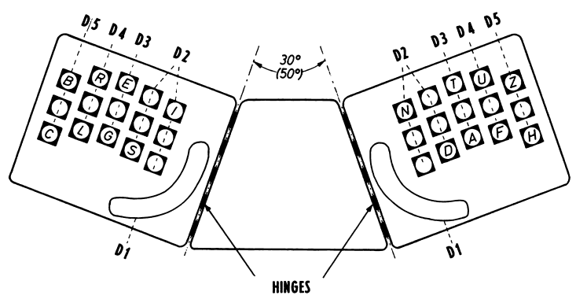

Рисунок 2 – «K-Keyboard» используемая в исследованиях Кроймера

Интерес к разделённым клавиатурам вновь вспыхнул в 1960-х благодаря работам Карла Кроймера, который провёл в Германии серию экспериментов с изменяемой геометрией клавиатур. Он предложил так называемую «K-клавиатуру», где половинки были раздвинуты под углом до 50°, а также имели возможность наклона (tenting). Его исследования показали снижение болевых ощущений в запястьях и предплечьях, а также улучшение общей позы пользователя при наборе текста. Эти результаты заложили основу для дальнейших научных исследований в области эргономики клавиатур.

Однако в 1970–80-х годах большинство международных стандартов, включая ANSI и ISO, закрепили прямую геометрию клавиатуры как промышленный стандарт. Это решение тормозило распространение альтернативных моделей, несмотря на растущее число исследований, подтверждающих вред традиционного дизайна.

## 1.4. Усиление проблемы с распространением ЭВМ

С выходом IBM PC в 1981 году началась массовая компьютеризация офисов и домов. Рост числа пользователей привёл к распространению мышечно-скелетных расстройств (МСР) среди операторов клавиатур. Это вызвало волну научных исследований, направленных на изучение связи между формой клавиатуры и физиологическим состоянием пользователей. Появились работы, документирующие снижение продуктивности, рост утомляемости и риск хронических заболеваний при использовании традиционных клавиатур.

В этот период начали формироваться первые руководства и рекомендации по эргономике рабочих мест, включая параметры расположения клавиатуры, высоты стола и угла наклона запястий. Несмотря на это, массовая замена стандартных клавиатур не происходила — ни пользователи, ни производители не были готовы к изменениям.

# 2 Эргономические проблемы стандартной клавиатуры

Современная стандартная клавиатура — это устройство, форма и раскладка которого были унаследованы от механических печатных машинок. Она не учитывает физиологию человека и часто вынуждает пользователя к принятию неестественной позы. Результатом становятся многочисленные мышечно-скелетные проблемы, которые с каждым годом приобретают всё большее значение в контексте офисной и дистанционной работы.

## 2.1 Пронация предплечий и напряжение в плечах

Стандартная клавиатура предполагает горизонтальное расположение рук на поверхности стола, при этом ладони обращены вниз — это положение называется полной пронацией предплечий. Такая позиция приводит к повышенному напряжению мышц предплечий и плеч. В нормальных анатомических условиях нейтральное положение предплечья достигается при угле пронации около 45°, но клавиатура вынуждает пользователя разворачивать руки до 80–90°, что может вызывать переутомление и перегрузку соответствующих мышц и сухожилий.

Кроме того, близкое расположение рук друг к другу при наборе текста приводит к внутреннему повороту плеч и приведению локтей, что увеличивает нагрузку на трапециевидную мышцу и вызывает хроническое напряжение в верхней части спины и шее.

## 2.2 Ульнарное отклонение и перегрузка запястий

Ульнарное отклонение — это движение кисти в сторону мизинца. При использовании лестничной клавиатуры, особенно на узких ноутбуках, пользователи вынуждены поворачивать кисти наружу, чтобы добраться до клавиш. Это приводит к постоянному отклонению кистей в ульнарную сторону, вызывая повышенное трение сухожилий в запястном канале и увеличение мышечной нагрузки.

Согласно исследованиям, даже незначительное отклонение кисти (более 15° от нейтральной позиции) приводит к значительному росту активности сгибателей и разгибателей кисти, а также к увеличению риска воспаления сухожилий (тендинита) и других перегрузочных нарушений.

## 2.3 Синдром запястного канала

Синдром карпального (запястного) канала — одно из самых распространённых заболеваний у пользователей клавиатур. Оно возникает, когда срединный нерв, проходящий через узкий канал в запястье, подвергается длительному сдавливанию. Это приводит к онемению, покалыванию и боли в пальцах, особенно по ночам.

Исследования показали, что давление в карпальном канале значительно возрастает при пронации предплечья и разгибании кисти, типичных для работы за традиционной клавиатурой. Например, при полном разгибании кисти давление может увеличиваться в 2–3 раза по сравнению с нейтральной позой. Это делает даже относительно короткие периоды набора текста потенциально вредными при отсутствии пауз и неправильной организации рабочего места.

## 2.4 Хронические воспаления, снижение подвижности

Продолжительная работа за клавиатурой в неудобной позе может вызывать локальные воспаления сухожилий, синовиальных оболочек и мышц. Особенно страдают локтевые и лучезапястные суставы. У некоторых пользователей развивается эпикондилит (воспаление сухожилий в области локтя), а также теносиновит, особенно при одновременном использовании клавиатуры и мыши.

С течением времени у человека снижается подвижность в лучезапястных и плечевых суставах, развивается "компьютерный плечевой синдром", включающий в себя ограничение амплитуды движений, слабость и боль при физической нагрузке. Всё это приводит к снижению продуктивности, необходимости длительного восстановления и даже временной нетрудоспособности.

# 3 Развитие split-клавиатур: от концепции к доказательной базе

## 3.1. Работы Kroemer и швейцарских групп (1960–80-е)

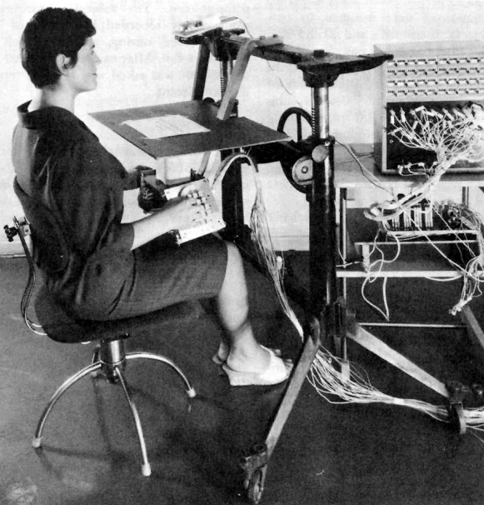

Рисунок 3 – Экспериментальная установка для исследований Кромера (участник не мог увидеть клавиатуру во время набора текста)

Несмотря на ранние упоминания о потенциальной пользе разделённых клавиатур, систематическое изучение их эргономического влияния началось лишь в 1960-х. Ключевую роль сыграл Карл Кроймер (Karl Kroemer), немецкий учёный, который провёл серию экспериментов (рисунок 3), легших в основу его статьи «Human Engineering the Keyboard» (1972). Его исследования стали фундаментом для всех последующих разработок split-клавиатур.

Кроймер предложил так называемую K-клавиатуру: устройство с двумя раздельными половинами, расположенными под регулируемым углом раскрытия (до 50°) и наклона (до 90°). Участники экспериментов демонстрировали явное снижение нагрузки на запястья и предплечья, а также предпочтение наклонов около 30–60°, что соответствовало более естественной анатомической позе.

Параллельно швейцарские исследовательские группы под руководством Э. Гранджана и М. Накасэко провели дополнительные эксперименты в 1980-х. Они исследовали более умеренные углы наклона (например, 25° раскрытия и 10° бокового наклона), при этом добавляя глубокую подставку для предплечий. Испытуемые сообщали о снижении напряжения в руках, спине и запястьях. Угол отклонения кистей уменьшался почти в два раза — с 20° до 10°.

Оба направления исследований пришли к схожим выводам: разделённая клавиатура способствует более нейтральной позе и потенциально снижает риск травм, особенно при длительной работе.

## 3.2. Взрыв разработок 1990-х и первые массовые модели

С началом массовой цифровизации в 1990-х возник устойчивый спрос на решения, снижающие профессиональные риски офисной работы. Компании начали внедрять научные разработки в реальные продукты. В 1992 году Apple выпустила «Apple Adjustable Keyboard», первую коммерчески доступную клавиатуру с настраиваемыми половинами. За ней в 1994 последовала Microsoft с «Natural Keyboard», ставшей настоящим хитом среди эргономичных устройств.

Однако не всё шло гладко. Одним из главных препятствий стала «проблема привыкания»: пользователи, привыкшие к традиционной клавиатуре, часто воспринимали новые формы как неудобные. В коротких исследованиях (1–2 дня) split-клавиатуры уступали по скорости набора, а субъективные оценки комфорта были неоднозначными. Лишь при длительном использовании (несколько недель) пользователи начинали признавать преимущества нового дизайна.

Одним из первых серьёзных клинических подтверждений стал «рандомизированный контролируемый эксперимент (RCT)» под руководством П. Титтиранонды и Д. Ремпела (1999). Участники с диагностированными болями в руках и запястьях были разделены на группы, использующие различные клавиатуры. Только у тех, кто использовал фиксированную split-клавиатуру, наблюдалось статистически значимое снижение боли спустя 4,5 месяца.

## 3.3. Современные доказательства эффективности split-дизайна

С начала 2000-х годов исследования начали систематически подтверждать эффективность split-клавиатур. В серии работ Ремпела, Симоне и других авторов анализировались не только субъективные ощущения, но и объективные метрики: мышечная активность, давление в запястном канале, углы отклонения суставов.

Среди ключевых находок:

* Значительное снижение ульнарного отклонения кистей.
* Более нейтральное положение запястий и предплечий.
* Снижение активности мышц-сгибателей и разгибателей предплечья.
* Улучшение общего положения плеч и шеи.

Наиболее весомым стал двухлетний проект Национального института охраны труда США (NIOSH), в котором 289 пользователей были случайным образом распределены между тремя видами клавиатур. Участники, использовавшие split-клавиатуры, значительно реже жаловались на боли в шее, запястьях и предплечьях, особенно если эти боли присутствовали уже на момент начала эксперимента. Это дало мощное доказательство как профилактической, так и лечебной ценности split-дизайна.

# 4 Инновационные форм-факторы и прототипы будущего

## 4.1. KeyCube и трёхмерные клавиатуры

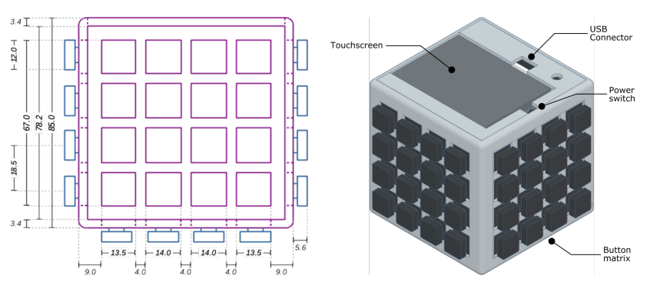

Рисунок 4 – Размерный чертеж (слева) и 3D-модель (справа) прототипа KeyCube представленые «Upsidedown».

Традиционные плоские клавиатуры ограничены необходимостью наличия стола, фиксированной позы и двусторонней симметрии. Исследователи, стремясь преодолеть эти ограничения, предложили принципиально новое решение «KeyCube» (рисунок 4). Клавиатура в виде куба с клавишами на пяти сторонах[2].

В рамках исследования «Brun et al» была протестирована эргономика удержания куба, зоны досягаемости клавиш и скорость обучения. Участники с нуля осваивали набор текста на кубе, показав в среднем 18–19 слов в минуту спустя всего 100 минут тренировки. Более того, по мере практики достигалась скорость до 55 слов в минуту. Было выявлено, что пользователи предпочитали удержание под углом («диагональная» позиция), позволяющее равномерно распределить нагрузку.

«KeyCube» не только предлагает новый способ набора текста, но и решает ключевую задачу: «ввод текста в любых условиях» — стоя, сидя, в движении, без необходимости в ровной поверхности.

## 4.2. Мобильность, VR/AR и клавиатура вне стола

С распространением гарнитур виртуальной и смешанной реальности (VR/AR) традиционные клавиатуры становятся всё менее уместными. Появляется потребность в мобильных устройствах ввода, которые не требуют фиксированной опоры и способны адаптироваться к окружающему пространству.

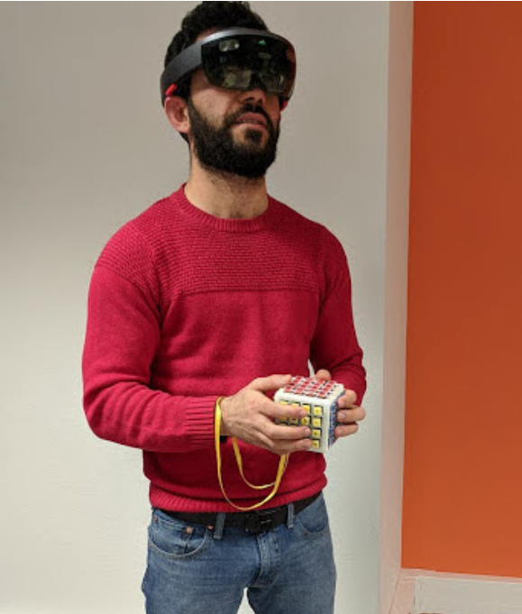

Рисунок 5 – Прототип KeyCube в руках участника эксперимента в виртуальном шлеме

В условиях виртуальной среды пользователь не видит физическую клавиатуру (рисунок 5), а потому интерфейс должен быть либо тактильно интуитивным (как KeyCube), либо полностью виртуальным с визуальной обратной связью. Split- и 3D-клавиатуры с тактильной или вибрационной отдачей могут играть важную роль в развитии таких интерфейсов.

Кроме того, многие современные пользователи предпочитают стоячие рабочие станции, где использование традиционной клавиатуры вызывает дополнительные неудобства. Инновационные форм-факторы позволяют расширить диапазон рабочих поз и сделать текстовый ввод более универсальным.

## 4.3. От геометрии к материалам и сенсорике

Новые технологии позволяют не ограничиваться только формой клавиатуры. В современных прототипах используются:

* сенсорные поверхности вместо физических клавиш;
* тактильная отдача (haptics), имитирующая «щелчок»;
* инерциальные датчики (IMU), отслеживающие ориентацию устройства в пространстве;
* гибкие материалы, адаптирующиеся к положению рук.

Такие подходы открывают возможность создания адаптивных клавиатур, подстраивающихся под конкретного пользователя и его позу. Например, клавиши могут изменять функцию в зависимости от стороны касания, или динамически менять раскладку в зависимости от угла наклона.

Эти инновации не только решают эргономические проблемы, но и открывают путь к персонализированным клавиатурам будущего, которые сочетают в себе эргономику, мобильность и технологичность.

# 5 Раскладка клавиш: почему QWERTY неэффективна

## 5.1. QWERTY как артефакт механики

Современные клавиатурные раскладки, особенно QWERTY, являются прямыми наследниками механических печатных машин. Их изначальное назначение было не в том, чтобы обеспечить быструю или удобную печать, а в решении сугубо инженерной задачи — предотвращении «залипания» рычагов, механических элементов, печатающих символы.

Конструкция первых печатных машин допускала столкновение рычагов, если два часто используемых символа нажимались подряд. Поэтому Шоулз, разработчик раскладки QWERTY, преднамеренно разнес часто употребляемые буквы как можно дальше друг от друга. Например, буквы «E» и «T» — самые частые в английском языке — располагаются на левой и правой сторонах клавиатуры соответственно. Это снижало скорость набора, но уменьшало механические ошибки.

Сегодня, в эпоху цифровых клавиш, эти технические ограничения утратили актуальность, однако QWERTY продолжает использоваться по инерции. Более того, её распределение нагрузки между пальцами неоптимально: слабые пальцы (мизинцы) часто используются для набора символов с высокой частотой, тогда как сильные и более подвижные указательные пальцы недоиспользуются. Это приводит к избыточной утомляемости и увеличивает риск микротравм, особенно при длительной работе.

## 5.2. Альтернативные раскладки: Dvorak, Colemak и другие

Начиная с 1930-х годов предпринимались попытки создать более рациональные раскладки клавиш, учитывающие частотность символов, физиологию руки и принципы эргономики.

Наиболее известной альтернативой стала «раскладка Дворака» (Dvorak Simplified Keyboard), предложенная Августом Двораком в 1936 году. Её основные принципы:

* Часто используемые буквы (E, A, O, U, T, N) располагаются на «основной (домашней) строке», что снижает движения пальцев.
* Преобладают чередования между руками, что ускоряет набор.
* Сильные пальцы задействуются чаще, чем слабые.

Позднее появились другие альтернативы, например:

«Colemak» (2006) — сочетание эргономики Dvorak с минимальными изменениями QWERTY (всего \~17 перестановок), что облегчает адаптацию.

«Workman» — ещё более продвинутый вариант с учётом анатомии и углов движения пальцев.

Однако распространение этих раскладок оказалось ограниченным. Основная причина — так называемый «эффект Лок-ин»: пользователи, прошедшие обучение на QWERTY и набравшие в ней высокую скорость, неохотно переходят на альтернативу, требующую переобучения. Более того, в корпоративной среде доминирует стандартное оборудование, и нестандартные раскладки воспринимаются как «экзотика».

Тем не менее, исследования показывают, что при продолжительном использовании раскладки Dvorak и Colemak позволяют достичь сравнимой или большей скорости печати при меньшем утомлении и лучшей осанке пальцев. Для пользователей, подверженных синдромам запястного канала и тендинитам, такой переход может быть оправданным решением.

## 5.3. Раскладки для split- и 3D-клавиатур

С появлением клавиатур с нестандартной геометрией — разделённых, изогнутых или трёхмерных — возникает необходимость в проектировании новых раскладок, адаптированных под их форму.

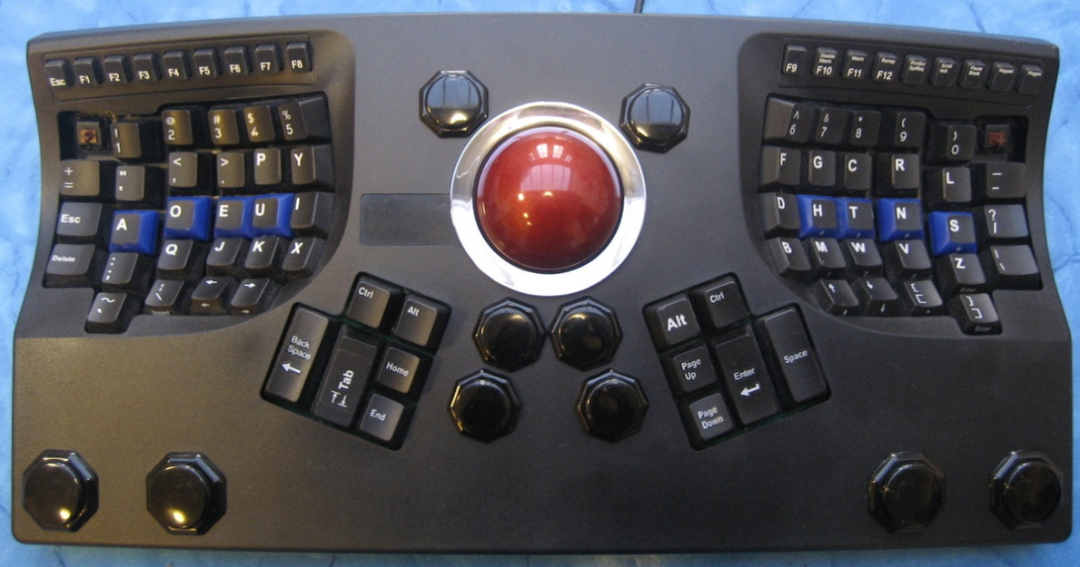

Рисунок 6 – Внешний вид клавиатуры Kinesis

В split-клавиатурах каждую половину можно настраивать под анатомические особенности рук, а значит, распределение клавиш должно учитывать «досягаемость» пальцев, амплитуду движения и минимизацию перекрещивания рук. Некоторые производители (Kinesis (рисунок 6), Ergodox, Moonlander) уже предлагают программируемые раскладки, где пользователь может самостоятельно задать оптимальное расположение символов.

Особый интерес представляет исследование «KeyCube» — кубической клавиатуры, где клавиши размещены на пяти гранях. Такая форма требует кардинального переосмысления привычных принципов. Исследователи столкнулись с задачей: «как разместить клавиши так, чтобы при использовании различных граней обе руки оставались в сбалансированной и удобной позиции?»

Результаты показали, что:

* Доминирующие пальцы (указательные и средние) должны обрабатывать основные символы на наиболее доступных поверхностях.
* Угол поворота грани влияет на то, какие пальцы удобно использовать.
* Участники, ранее использовавшие QWERTY, легче осваивали новые формы, если логика раскладки частично сохранялась (например, буквы на «домашней» позиции соответствовали привычному положению).

Это открывает направление для дизайна адаптивных раскладок, учитывающих форму устройства, позу пользователя и частотный анализ текста. В будущем возможно появление клавиатур, которые автоматически подстраивают раскладку под задачи, язык и предпочтения конкретного пользователя, подобно интерфейсам смартфонов.

# 6 Препятствия на пути эргономичных клавиатур

Несмотря на многочисленные доказательства пользы эргономичных клавиатур, их внедрение в массовую практику остаётся ограниченным. Причины этого кроются как в человеческой психологии, так и в экономических и инфраструктурных реалиях производства и потребления компьютерной техники.

## 6.1. Привычка пользователей и порог входа

Одним из главных барьеров является сопротивление изменениям со стороны пользователей. Большинство людей обучались набору текста на стандартных клавиатурах с раскладкой QWERTY, используя прямую, симметричную геометрию. Даже если split-клавиатура или новая раскладка в долгосрочной перспективе предлагают эргономические преимущества, первоначальный дискомфорт при переходе часто становится решающим фактором отказа.

Многие исследования показали, что производительность на split-клавиатуре снижается в первые часы или даже дни использования. В коротких испытаниях участники нередко предпочитают вернуться к традиционной модели — именно потому, что сравнение происходит по критерию краткосрочного удобства, а не долгосрочного комфорта и здоровья. Это создаёт парадокс: пользователи осознают эргономические преимущества, но отказываются от них из-за страха потерять текущую продуктивность.

Также существует когнитивный барьер: необходимость переучиваться воспринимается как непродуктивное использование времени. Даже простые программируемые клавиатуры требуют настройки и привыкания, что делает их менее привлекательными для массового пользователя. В условиях корпоративной среды с фиксированными ИТ-стандартами возможность перехода на альтернативу минимальна.

## 6.2. Рыночные и производственные барьеры

Помимо психологических, существуют и структурные барьеры на уровне рынка и производства. Большинство производителей клавиатур ориентируются на массовый рынок, где главными факторами остаются цена, совместимость и унификация. Стандартизованные формы позволяют удешевить производство, упростить логистику и минимизировать техническую поддержку.

Эргономичные клавиатуры, особенно модульные или программируемые, требуют дополнительных вложений — как в производство, так и в маркетинг. Им необходимо объяснять ценность нововведений, просвещать пользователя, что требует времени и ресурсов.

Кроме того, стандарты ISO, ANSI и других организаций до сих пор закрепляют прямую геометрию и QWERTY-раскладку как «базовые», что осложняет внедрение альтернатив. Даже если эргономичный дизайн предлагает преимущества, он будет восприниматься как «нестандартный» и вызывать сомнения у ИТ-специалистов и корпоративных закупщиков.

Решением могло бы стать проведение широких информационно-образовательных кампаний, аналогичных тем, что сопровождали внедрение стоячих столов, эргономичных кресел или мониторов с защитой от бликов. Пока таких усилий систематически не предпринимается, split-клавиатуры и альтернативные раскладки останутся уделом энтузиастов и специалистов.

# 7 Перспективы и рекомендации

Несмотря на существующие трудности, развитие эргономичных клавиатур и интерфейсов ввода — это неизбежный этап эволюции человеческого взаимодействия с цифровыми устройствами. В будущем можно ожидать как технических, так и концептуальных изменений.

## 7.1. Разработка пользовательских конфигураций

Ключевым направлением станет персонализация клавиатур. Уже сейчас существуют устройства, позволяющие настраивать раскладку, форму клавиш и отклик под индивидуальные особенности пользователя. В будущем такие конфигурации могут создаваться автоматически — на основе анализа биомеханики рук, стиля набора текста и даже медицинских показателей.

Например, система может учитывать, что пользователь — левша, или что у него имеются симптомы туннельного синдрома, и подстраивать расположение клавиш таким образом, чтобы снизить нагрузку на уязвимые участки. Такие адаптивные интерфейсы будут способствовать не только удобству, но и профилактике заболеваний.

## 7.2. Клавиатуры будущего

Модульные клавиатуры, в которых пользователь может разъединять и менять положение блоков, станут новой нормой. Их можно будет размещать под разными углами, добавлять или убирать блоки, менять высоту и наклон.

Одновременно появятся тактильные и сенсорные технологии, позволяющие отказаться от физических клавиш в пользу сенсорных поверхностей с виброотдачей. Такие клавиатуры будут тоньше, легче и мобильнее, но при этом сохранят ощущение нажатия за счёт программируемой обратной связи.

Также важно развитие эргономики в мобильных устройствах. Смартфоны и планшеты стали повседневными рабочими инструментами, но их клавиатуры крайне ограничены. Будущее — за интерфейсами, которые смогут адаптироваться под положение рук, окружение и даже настроение пользователя, обеспечивая комфорт даже при длительном наборе текста.

## 7.3. Влияние гейминга, мобильных устройств и VR

Игровая индустрия также оказывает значительное влияние на развитие клавиатур. Профессиональные геймеры предъявляют высокие требования к точности и скорости, а также к комфорту при длительном использовании. Это стимулирует производителей к созданию эргономичных клавиатур с высокой настраиваемостью, качественной механикой и возможностью программирования макросов.

В контексте VR/AR-технологий потребуются принципиально новые подходы. Клавиатура, которая не требует стола и позволяет вводить текст в движении или в воздухе (например, с помощью жестов или голосового ввода с тактильной обратной связью), станет особенно востребованной. Такие разработки, как «KeyCube», демонстрируют, что физическая форма клавиатуры больше не обязана быть плоской или прямоугольной.

# Заключение

Эргономика клавиатур — это не частная инженерная задача, а важнейшее направление на стыке медицины, дизайна и информационных технологий. От формы и компоновки клавиатуры зависит не только удобство пользователя, но и его физическое здоровье, производительность труда и качество жизни. В условиях, когда миллионы людей ежедневно проводят за клавиатурой по 6–10 часов, малозаметные неудобства превращаются в хронические травмы, а неэффективность интерфейса — в глобальную проблему общественного здравоохранения.

Проведённый в работе обзор показывает, что исторически сложившаяся раскладка QWERTY и стандартная плоская форма клавиатур были продуктами инженерных компромиссов XIX века, не ориентированных на физиологию человека. С тех пор технология шагнула далеко вперёд, но сама клавиатура осталась в заложниках привычки, массовости и стандартизации. Многочисленные исследования — от первых опытов Клокенберга и Кроймера до современных RCT и нейро-эргономических экспериментов — демонстрируют, что альтернативные формы и раскладки действительно снижают мышечную нагрузку, улучшают позу и уменьшают риск травм.

Эти данные подтверждают главный тезис работы: клавиатура нуждается в переосмыслении. Современное устройство ввода текста должно учитывать биомеханику рук, анатомические особенности, контекст использования (мобильность, VR, гейминг) и даже пользовательские предпочтения. Персонализированные, адаптивные, модульные клавиатуры — не футуризм, а ответ на реальные вызовы цифрового века.

Однако технологическое решение недостаточно без системной интеграции. Для реального изменения ситуации требуется взаимодействие трёх ключевых сфер:

Наука должна продолжать исследовать последствия длительной работы с клавиатурой, разрабатывать критерии оценки эргономики и проектировать новые формы с учётом физиологических показателей.

Дизайн должен трансформироваться из маркетинговой стилизации в инструмент здоровья: клавиатура — это интерфейс между телом и машиной, и она должна подстраиваться под пользователя, а не наоборот.

Здравоохранение и образование должны играть активную роль в просвещении: обучение правильной осанке, перерывам, выбору подходящих устройств должно быть частью корпоративной культуры и начального ИТ-обучения.

Будущее клавиатуры — это не просто улучшенная версия QWERTY, а новая философия взаимодействия с цифровым миром, где комфорт, здоровье и эффективность перестают быть взаимоисключающими понятиями. Переход к этому будущему потребует времени, усилий и координации, но уже сегодня мы имеем все необходимые знания, чтобы начать этот путь.

# Список используемых источников

1. Rempel D. The split keyboard: An ergonomics success story //Human Factors. – 2008. – Т. 50. – №. 3. – С. 385-392. (Дата обращения: 21.04.2025);
2. Brun D., Gouin-Vallerand C., George S. Design and evaluation of a versatile text input device for virtual and immersive workspaces //Human–Computer Interaction. – 2024. – С. 1-46.(Дата обращения: 21.04.2025);
3. McLoone H. E. et al. User-centered design and evaluation of a next generation fixed-split ergonomic keyboard //Work. – 2010. – Т. 37. – №. 4. – С. 445-456 (Дата обращения: 21.04.2025).

1 An ergonomics success story

2 клава кубик

3 продакшн